PENGADILAN TINGGI AGAMA PADANG
Jl. Bypass Km 24 Anak Air, Batipuh Panjang, Kec. Koto Tangah
Telp.(0751) 7054806 fax (0751) 40537
Website: www.pta-padang.go.id e-mail: admin@pta-padang.go.id

Nomor : W3-A/ /KU.01/XI/2022 16 November 2022
Lampiran : 1 surat
Perihal : Permohonan Persetujuan Revisi Anggaran Satker
Pengadilan Agama Lubuk Sikaping

Yth.
Sekretaris MA RI
c.q Kepala Biro Keuangan BUA MA-RI
di
Jakarta

Assalamu’alaikum Wr. Wb.
Sehubungan dengan surat Kuasa Pengguna Anggaran Pengadilan Agama Lubuk Sikaping nomor W3-A13/1831/KU.00/XI/2022 tanggal 15 November 2022 perihal Permohonan Persetujuan Revisi Anggaran Pengadilan Agama Lubuk Sikaping, bersama ini kami teruskan surat tersebut dengan harapan dapat disetujui.
Demikian disampaikan, atas perhatiannya diucapkan terima kasih.
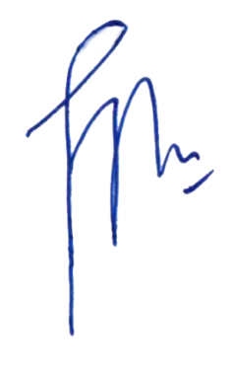
Wassalam,
Sekretaris

H. Idris Latif, S.H., M.H.

Tembusan:
1. Ketua Pengadilan Tinggi Agama Padang sebagai laporan
2. Kuasa Pengguna Anggaran Pengadilan Agama Lubuk Sikaping

